**Что такое Bdcash Протокол (BDCASH)?**



Это одноранговый проект, основанный и ответвлённый из кода криптовалюты **PIVX** с консенсусом **proof-of-stake** (доказательство владения) и **masternode** (мастернодой), но с серьезными изменениями в его протоколе мы сделали наш код уникальным, что позволяет выполнять более быстрые транзакции и относительно низкие скорости.

Используя протокол bdcash, пользователь сможет создать свой токен непосредственно в нашей сети благодаря нашей экосистеме, созданной специально для нашего кода (на основе проекта Scrypta, но с необходимыми изменениями, которые делают его уникальным.), В дополнение к токенам, NFT, Dapps могут быть созданы как игры, фермы, торговая площадка и многое другое, возможности использования нашей экосистемы безграничны.

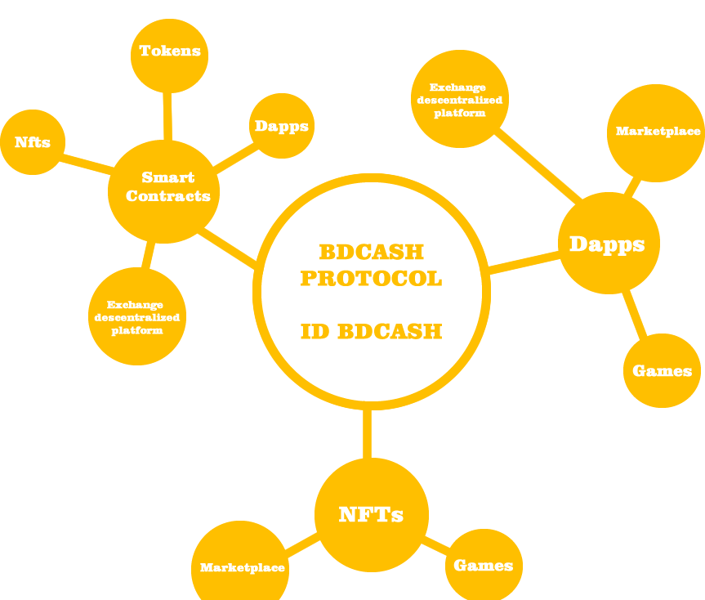

**Экосистема протокола Bdcash (BDCASH)**

|  |
| --- |
| **IDbdcash (цифровая идентификация BDCASH).**  **NodeSH (безопасное гиперсоединение узла).**  **Сеть BDCASH платформы.**  **NFT BDCASH платформы.**  **BDCASH узел сети.** |

**IDBDCASH (цифровая идентификация BDCASH)**



Используйте наше приложение IDBDCASH, чтобы хранить свои монеты или управлять своими токенами простым и очень безопасным способом.

При создании учетной записи вы сохраните свой закрытый ключ и экспортируете мнемонику (защищенные слова), а затем получите доступ к нашему кошельку Android, Web, расширению для Chrome или Firefox.

Для входа используется тот же процесс, используйте безопасные слова или закрытый ключ, если вы хотите войти в систему или забыли данные для входа.

Ваш IDBDCASH - это ваш безопасный кошелек, который может подключаться к любой веб-платформе, поддерживающей сеть BDCASH.

**NodeSH (Node Secure HyperConnection - безопасное гиперсоединение узла)**



NodeSH (Node Secure HyperConnection - безопасное гиперсоединение узла), безусловно, самая важная технология. Это сердце всех операций чтения и записи данных, а также основной источник данных для dApps по всей сети.

NodeSH - это приложение NodeJS, написанное на TypeScript, с множеством функций:

1. **Blockchain explorer (проводник цепочки блоков**): отслеживает все транзакции и все блоки, может использоваться как визуальный проводник блоков.
2. **Relay (ретранслятор)**: используется клиентами (bdcash-core) для отправки транзакций в сеть.
3. **Data explorer (проводник данных)**: служит интерфейсом для чтения информации, записанной в цепочке блоков; это одна из самых важных функций для разработки dApp.
4. **IPFS (межпланетная файловая система)**: служит интерфейсом к распределенной файловой системе, полезен для загрузки и выгрузки данных.
5. **Replica** **(реплика)**: NodeSH - это основная реплика всей информации и файлов, загружаемых в цепочку блоков BDCASH..
6. **Wallet** **(кошелек)**: он также может функционировать как «клиент», он может выполнять те же операции, что и клиенты bdcash-core, просто вызывает API и передает необходимую информацию.
7. **Trusted Links** **(надежные ссылки)**. Операции с надежными ссылками управляются внутри NodeSh, включая создание и запись информации с помощью надежных ссылок.
8. **Smart Contracts** **(смарт-контракты)**: позволяет выполнять внешний код благодаря внутренней виртуальной машине.
9. **P2P network** **(P2P-сеть)**: обеспечивает мгновенную связь между различными подключенными клиентами.

**Платформа цепочек BDCASH**



Создайте свой токен в сети **BDCASH** простым способом всего за несколько щелчков мышью, для создания должны быть приняты минимальные требования в сети:

1. Заполнить поля при создании.
2. Создание нового адреса с помощью **NodeSH**
3. Создание доверенной ссылки **(IDBCASH)**
4. Отправка не менее 1 BDCASH владельцем по доверенной ссылке.
5. Созданная транзакция записывается на блокчейне.
6. Отправка всего предложения по доверенной ссылке **(IDBCASH)** владельцу Sidechain (боковая цепочка)

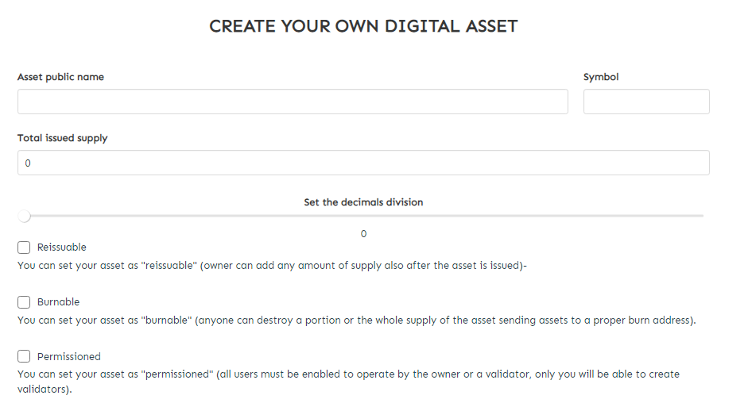

С того момента, как доверенная ссылка **(IDBCASH)** передает всю поставку владельцу, можно начинать совершать транзакции, используя в качестве **USXO** (**Utxo**, связанный с боковой цепью) эту первую транзакцию.

Транзакции выполняются почти мгновенно благодаря чтению мемпула в **NodeSH**, он также отвечает за гарантию уникальности и гарантию транзакции, даже если она еще не была зафиксирована в следующем блоке.

**NFT BDCASH Платформа**



**Non-Fungible Tokens (Необратимые токены)** или **NFT** имеют большой рост на рынке, и мы выйдем на этот рынок в момент, для этого мы запустим нашу платформу для создания, продажи и покупки **NFT** в сети **BDCASH**.

Процесс создания будет простым, как создание токенов, и относительно дешевле, чем другие доступные цепочки блоков.

Благодаря нашему протоколу, технологии **NODESH и** валидаторам сети **BDCASH** создание будет практически мгновенным.

**BDCASH HUB (система управления Dapps)**



Bdcash Hub - это платформа, на которой можно найти все Dapps, созданные в сети BDCASH.

Среди них официальные Dapps проекта:

1. ***BDCASH Digital Identify (IDBDCASH)-*** ***Цифровая идентификация BDCASH.***
2. ***NodeSH (Node Secure HyperConnection)-*** ***Безопасное гиперсоединение узла.***
3. ***Chain BDCASH Platform-*** ***Платформа цепочек BDCASH.***

Пользователи также смогут найти свои любимые Dapps или добавить свои собственные, добавляя представления в свои приложения, это может быть Маркетплейс, децентрализованные игры, любое Dapp, созданное в сети BDCASH.

**Дорожная карта**

**Октябрь - Декабрь 2021**

* ~~Реструктуризация проэкта.~~
* ~~Переименование проэкта.~~
* ~~обновление социальных сетей и перечисленных платформ.~~
* ~~Обновление сайта, белой бумаги и Дорожной карты.~~
* ~~Начало обновления.~~
* Обновление кода и добавление новых узлов
* Создание BCASH ID.
* Создание NODESH.
* Создание новых ПК кошельков.
* Создание новых андроид кошельков.
* Опубликовать кошелек расширения для Firefox и Chrome.
* Сделайть создание смарт-контрактов доступным в сети BDCASH..
* Запустить платформу токенизации.

**Январь- Апрель 2022**

* Поиск партнерских отношений с биржей для принятия токенов BDCASH на рынке.
* Расширять партнерские отношения с биржами.
* Начать создание платформы NFT BDCASH..
* Начать создание BDCASH Hub.
* Начать маркетинг, чтобы расширить сообщество..
* Запустить платформу NFT BDCASH.
* Запустить BDCASH Hub.
* Проверить код и обновить протокол.
* Обновить дорожную карту, добавив новые цели и улучшения.

**Команда Bdcash Protocol (BDCASH)**

В настоящее время в нашей команде 4 официальных члена и несколько сотрудников, помогающих сообществу Discord и Telegram.

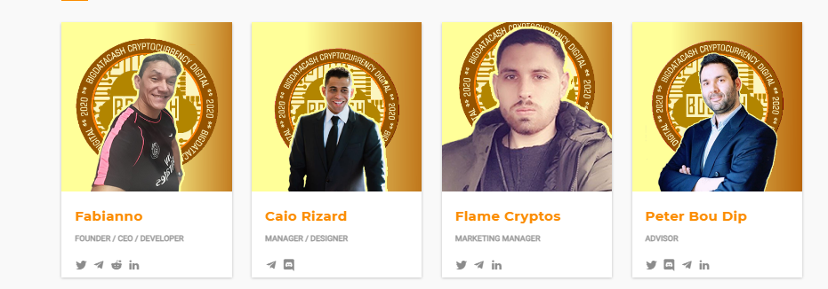

**Авторы**

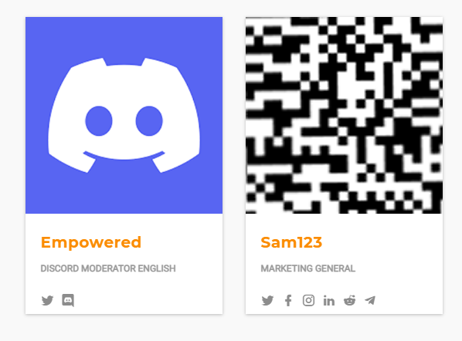

**Технические характеристики Bigdatacash (BDCASH)**

======================================

ТИП = **POS/MN**

RPC/P2P ГЛАВНЫЙ ПОРТ= **36264 / 36263**

RPC/P2P ТЕСТНЕТ ПОРТ = **37264 / 37263**

ВСЕГО ВЫПУЩЕНО = **15M**

ПОСЛЕДНИЙ БЛОК = **10000**

ОБЕСПЕЧЕНИЕ = **5000 BDCASH**

========== **СХЕМА НАГРАД**==============

== 0000 - 00001 = 6,6% Премайн **(SWAP)**

== 0002 - 10000 = 1 .00BDCASH N/A | N/A

== 10001 - 19999 = 2.00 BDCASH | 25% POS | 75% MN

== 20000 - 29999 = 3.00 BDCASH | 25% POS | 75% MN

== 30000 - 39999 = 1.00 BDCASH | 25% POS | 75% MN

== 40000 - 59999 = 4.00 BDCASH | 25% POS | 75% MN

== 60000 - 79999 = 3.00 BDCASH | 25% POS | 75% MN

== 80000 - 99999 = 2.00 BDCASH | 25% POS | 75% MN

== 100000-149999 = 1.00 BDCASH | 25% POS | 75% MN

== 150000 -199999 = 0.75 BDCASH | 20% POS | 80% MN

== 200000 -299999 = 0.50 BDCASH | 10% POS | 90% MN

== 300000 - to end = 0.25 BDCASH | 30% POS | 70% MN

================================================

**Ссылки**

<https://bdcashprotocol.com>

<https://bdcashprotocol.com/blog>

<https://inside.bdcashprotocol.com>

<https://blocks.bdcashprotocol.com>

<https://bdcash.ccore.online>

<https://twitter.com/bdcashprotocol>

<https://bitcointalk.org/index.php?topic=5244522>

<https://discord.gg/rrr8vFS>

<https://www.reddit.com/r/cryptocurrency_bdcash/>

<https://t.me/bdcashprotocol_official>

**Dapps** – это программные приложения, работающие на децентрализованной платформе.

**NFT( non-fungible token)** – это невзаимозаменяемый токен или уникальный токен.

**Node.js** —программная платформа, основанная на движке V8 (транслирующем JavaScript в машинный код), превращающая JavaScript из узкоспециализированного языка в язык общего назначения .

**TypeScript** — язык программирования, представленный Microsoft и позиционируемый как средство разработки веб-приложений, расширяющее возможности JavaScript

**NODESH** — устройство для проверки документов на электронных носителях.

**UTXO** (Unspent Transaction Output)- это вывод неизрасходованных транзакций.